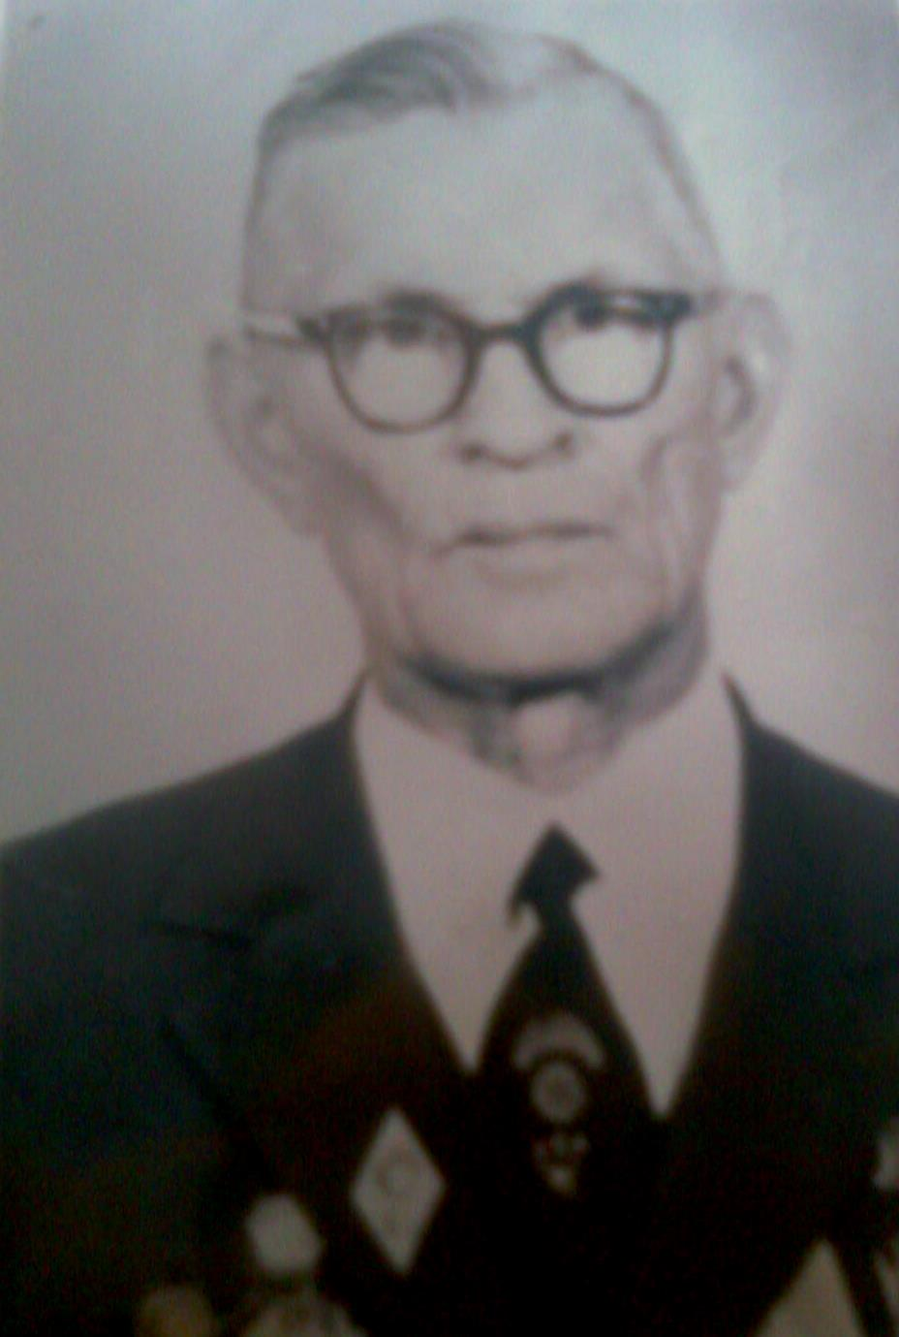

ФИО Алкин Мубарак Мухтарович

Годы жизни 1915-1993 г.

Место рождения с.Тукус Вагайского района